**TRƯỜNG ĐẠI HỌC GIAO THÔNG VẬN TẢI**

**KHOA CÔNG NGHỆ THÔNG TIN**

**BỘ MÔN THIẾT KẾ WEB**

**BÁO CÁO**

|  |  |
| --- | --- |
| **Giảng viên hướng dẫn** | : Lại Mạnh Dũng |
| **Nhóm sinh viên thực hiện** | : Đặng Qúy Hưng, Bùi Đức Tài Anh, Phạm Hải Nhi, Nguyễn Đức Đại. |
| **Lớp** | : Công nghệ thông tin 4 |
| **Khóa** | : 62 |

**ĐỀ TÀI: QUẢN LÝ MUA BÁN Ô TÔ**

**Hà Nội, tháng 10 năm 2022**

**BỘ GIÁO DỤC VÀ ĐÀO TẠO**

**TRƯỜNG ĐẠI HỌC GIAO THÔNG VẬN TẢI**

**BỘ MÔN NHẬP MÔN CÔNG NGHỆ THÔNG TIN**

**BÁO CÁO**

**ĐỀ TÀI: QUẢN LÝ MUA BÁN Ô TÔ**

|  |  |
| --- | --- |
| **Giảng viên hướng dẫn** | : Lại Mạnh Dũng |
| **Nhóm sinh viên thực hiện** | : Đặng Qúy Hưng, Bùi Đức Tài Anh, Phạm Hải Nhi, Nguyễn Đức Đại. |
| **Lớp** | : Công nghệ thông tin 4 |
| **Khóa** | : 62 |

**Hà Nội, tháng 10 năm 2022**

# MỤC LỤC

MỤC LỤC 1

LỜI MỞ ĐẦU 3

Phần 1. Giới thiệu 4

1.1. Lý do chọn đề tài 4

1.2 Kết luận 4

Phần 2. Khảo sát, phân tích 5

2.1. Tìm Hiểu các website có cùng chủ đề 5

2.2. Trình bày 5

2.3. Các phần mềm và ngôn ngữ sử dụng 1

Phần 3. Thiết kế 2

3.1. ý tưởng thiết kế 2

3.2. Bố cục, layout và cách thức thiết kế 2

3.2.1. Logo 2

3.2.2. Trang Home (Trang chủ) 2

3.2.3. Trang Buy (Trang trưng bày xe) 1

3.2.4. Trang Reviews&News (Trang tin tức) 2

3.2.5. Trang About (Trang giới thiệu) 3

3.2.6. Trang Contact (Trang liên hệ) 1

3.2.7. Trang product info (Trang thông tin chi tiết sản phẩm) 1

3.3. Giao diện hoàn thành 1

3.3.1. Trang Home (Trang chủ) 1

3.3.2. Trang Buy (Trang trưng bày xe) 2

3.3.3. Trang Reviews&News (Trang tin tức) 1

3.3.4. Trang About (Trang giới thiệu) 1

3.3.5. Trang Contact (Trang liên hệ) 2

3.3.6. Trang product info (Trang thông tin chi tiết sản phẩm) 1

3.4. Sơ đồ user-case và sitemap 1

TÀI LIỆU THAM KHẢO 2

# LỜI MỞ ĐẦU

#### Ngày nay Internet đã trở thành dịch vụ phổ biến và thiết yếu và có ảnh hưởng sâu rộng tới thói quen, sinh hoạt, giải trí của nhiều người. Cùng với sự phát triển nhanh chóng của Internet thì các hình thức mua và bán hàng hóa cho mọi người ngày càng đa dạng và phát triển hơn. Các ứng dụng Web ngày càng trở nên phổ biến. Trước nhu cầu đó, cùng với yêu cầu môn học, nhóm chúng em quyết định chọn đề tài Quản lý mua bán ô tô.

#### Với đề tài và môn học này, nhóm xin chân thành cảm ơn sự giúp đỡ tận tình của Thầy Lại Mạnh Dũng. Song, do còn nhiều hạn chế đề tài nhóm xây dựng không tránh khỏi những thiếu sót. Rất mong được thầy cô và các bạn đóng góp ý kiến để chương trình ngày càng hoàn thiện và được đưa vào sử dụng.

.

# Phần 1. Giới thiệu

## 1.1. Lý do chọn đề tài

#### Thế giới ngày nay càng phát triển, đời sống con người ngày càng hiện đại hóa. Do đó, nhu cầu mua xe ô tô làm phương tiện di chuyển cá nhân đang trở nên thịnh hành. Lợi ích của ô tô không chỉ giúp bảo vệ an toàn và sức khỏe cho cả gia đình mà còn mang lại rất nhiều trải nghiệm thiết thực khác.

#### Các phương tiện kĩ thuật và công cụ thiết kế website ngày càng đơn giản, rộng rãi để thiết kế, xây dựng.

#### Từ đó, chúng em đã quyết định chọn đề tài “Thiết kế giao diện Website quản lý mua bán ô tô”, xây dựng thử nghiệm web mua sắm trực tuyến theo mô hình kiến thức của thầy và giáo trình. Thông qua đó chúng em có thêm hiểu biết, nắm rõ hơn về lĩnh vực thiết kế giao diện website môt cách hiệu quả nhất

## 1.2 Kết luận

#### Phân tích và thiết kế website theo kiến thức đã học của môn thiết kế web. Thiết kế giao diện hài hòa về màu sắc, bố cục giao diện dễ nhìn.

#### Tạo được giao diện với một số chức năng cơ bản.

#### Sử dụng thành thạo các thẻ trong HTML.

#### Phân loại sản phẩm theo danh mục.

#### Nắm được các bước cơ bản trong thiết kế web, hiển thị từng loại sản phẩm, các hạng mục cùng với những bộ sưu tập mới nhất  và các mặt hàng khác đa dạng các loại cho khách hàng lựa chọn

#### Website cửa hàng phải có sựu kiên kết với nhau: Các trang trong một thiết kế cần phải có liên kết với nhau một cách chặt chẽ khi người dùng muốn chuyển trang.

#### Thời gian tải nhanh : Nếu website của bạn không đáp ứng được thời gian tải thì sẽ không thể giữ chân được khách hàng đến với cửa hàng

# Phần 2. Khảo sát, phân tích

## 2.1. Tìm Hiểu các website có cùng chủ đề

#### Khám phá các trang web phổ biến nhất liên quan đến đề tài và sử dụng chúng để khai thác các ý tưởng cải thiện trang web của mình. Cần tinh chỉnh nội dung của mình để phù hợp với mục đích tìm kiếm của đối tượng mục tiêu và cung cấp cho khách truy cập trải nghiệm người dùng tốt hơn.

#### Xem xét kỹ những gì thực sự có trên các trang của họ:

#### ● Thông tin họ bao gồm những gì?

#### ● Có bất kỳ khoảng trống rõ ràng nào không?

#### ● Họ có phần “Câu hỏi thường gặp” không?

#### Những gì chúng ta đang tìm kiếm ở đây là những ý tưởng về nội dung mà ta có thể đưa lên website của mình tốt hơn những gì họ có.

## 2.2. Trình bày

#### Thiết kế trang website cho cửa hàng bán ô tô là một trang web về bán hàng, vậy để phục vụ kinh doanh qua mạng được thuận tiện , trang web cần phải đáp ứng các tiêu chú chủ yếu sau:

#### Bố cục phải hợp lí và rõ ràng.

#### Giao diện phù hợp, ấn tượng, nổi bật.

#### Trang chủ phải tóm tắt, sơ lược được mô hình cửa hàng (công ty), để khách hàng hình dung được mình đang bước vào một cửa hàng(công ty) thực sự.

#### Các trang con , trang liên kết phải nêu lên chi tiết từng sản phẩm có trong cửa hàng( công ty).

## 

## 2.3. Các phần mềm và ngôn ngữ sử dụng

#### **Phần mềm sử dụng:** Photoshop CS6, Visual studio Code

#### **Ngôn ngữ sử dụng:** HTML, CSS

#### **Thư viện sử dụng:** Swiper (là một thư viện mã nguồn mở, giúp xây dựng slider một cách nhah chóng)

#### Chrome

# Phần 3. Thiết kế

## 3.1. ý tưởng thiết kế

#### Số lượng trang: 5 trang chính và 1 trang con.

#### Gam màu chủ đạo: Vàng cam, Trắng, Đen.

#### Font chữ sử dụng : Barlow, sans-serif.

* + "Barlow", Sans-serif;

## 3.2. Bố cục, layout và cách thức thiết kế

### 3.2.1. Logo



### 3.2.2. Trang Home (Trang chủ)

#### a, Header

#### Header: Thanh điều hướng, Tìm kiếm, User.

#### b, Content: Chia làm 4 phần theo chiều dọc

#### Phần 1(content first): Banner quản cáo

#### Phần 2(content second): Xe nổi bật

#### Phần 3(content third): Các hãng xe phổ biến

#### Phần 4: Cập nhật xe mới nhất

#### Phần 5: Đăng Ký

#### c, Footer

#### Công ty, trợ giúp, theo dõi

#### Các trang liên kết

*Hình 1. Bản vẽ wireframe trang Home*

### 3.2.3. Trang Buy (Trang trưng bày xe)

#### a, Header

#### Header: Thanh điều hướng, Tìm kiếm, User.

#### b, Content: Chia làm 2 phần theo chiều dọc

#### Phần 1: Banner quản cáo

#### Phần 2: Chia làm 2 phần từ trái qua phải

#### + Phần bên trái: Thanh lọc sản phầm

#### + Phần bên phải: Trưng bày xe hiện có

#### c, Footer

#### Công ty, trợ giúp, theo dõi

#### Các trang liên kết

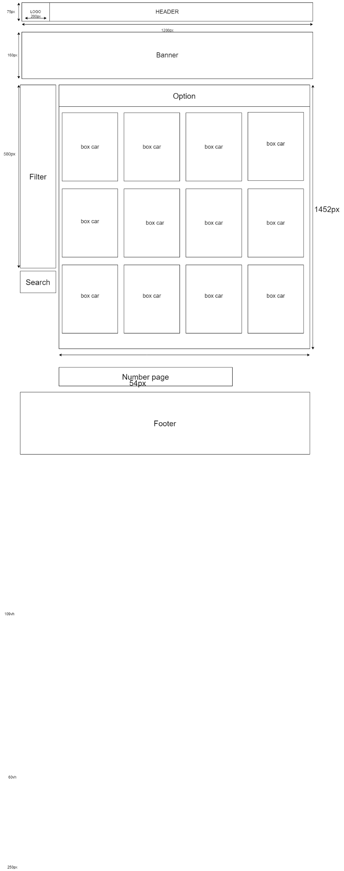

*Hình 2 Bản vẽ wireframe trang BUY*

### 3.2.4. Trang Reviews&News (Trang tin tức)

#### a, Header

#### Header: Thanh điều hướng, Tìm kiếm, User.

#### b, Content: Chia làm 2 phần theo chiều dọc

#### Phần 1: Các bài đánh giá, nhận xét xe

#### Phần 2: Những tin tức mới nhất về xe

#### c, Footer

#### Công ty, trợ giúp, theo dõi

#### Các trang liên kết

*Hình 3. Bản vẽ wireframe trang Reviews&News*

### 3.2.5. Trang About (Trang giới thiệu)

#### a, Header

#### Header: Thanh điều hướng, Tìm kiếm, User.

#### b, Content: Chia làm 4 phần chính theo chiều dọc

#### Phần 1: Banner

#### Phần 2: Thông tin công ty

#### Phần 3: Điểm mạnh

#### Phần 4: Thành viên

#### c, Footer

#### Công ty, trợ giúp, theo dõi

#### Các trang liên kết

*Hình 4. Bản vẽ wireframe trang About*

### 3.2.6. Trang Contact (Trang liên hệ)

#### a, Header

#### Header: Thanh điều hướng, Tìm kiếm, User.

#### b, Content: Chia làm 3 phần chính theo chiều dọc

#### Phần 1: Banner

#### Phần 2: Thông tin liên hệ của công ty

#### Phần 3: Form điền thông tin liên hệ

#### c, Footer

#### Công ty, trợ giúp, theo dõi

#### Các trang liên kết

*Hình 5. Bản vẽ wireframe trang Contact*

### 3.2.7. Trang product info (Trang thông tin chi tiết sản phẩm)

#### a, Header

#### Header: Thanh điều hướng, Tìm kiếm, User.

#### b, Content: Chia làm 4 phần chính theo chiều dọc

#### Phần 1: Banner

#### Phần 2: Thông tin công ty

#### Phần 3: Điểm mạnh

#### Phần 4: Thành viên

#### c, Footer

#### Công ty, trợ giúp, theo dõi

#### Các trang liên kết

*Hình 6. Bản vẽ wireframe trang Contact*

## 

## 3.3. Giao diện hoàn thành

### 3.3.1. Trang Home (Trang chủ)

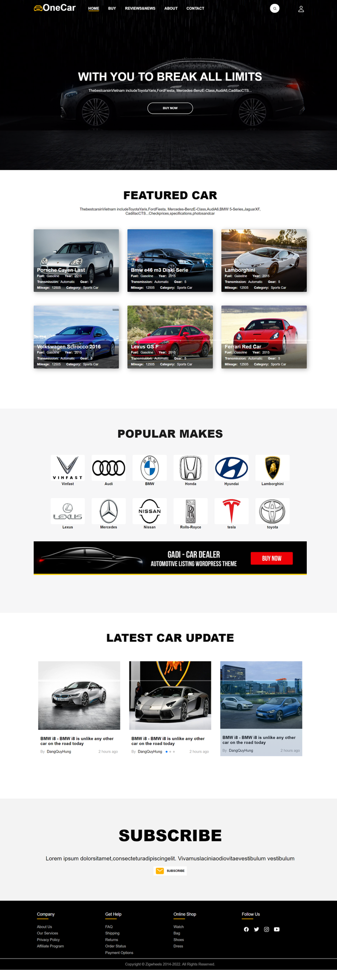

### 3.3.2. Trang Buy (Trang trưng bày xe)

### 3.3.3. Trang Reviews&News (Trang tin tức)

### 3.3.4. Trang About (Trang giới thiệu)

### 3.3.5. Trang Contact (Trang liên hệ)

### 3.3.6. Trang product info (Trang thông tin chi tiết sản phẩm)

## 

## 3.4. Sơ đồ user-case và sitemap

*Sơ đồ user-case*

*Sơ đồ sitemap*

# TÀI LIỆU THAM KHẢO

* Giáo trình Thiết kế Web
* Các website tham khảo:

+ <https://preview.themeforest.net>

+ <https://www.carwale.com/>

+ https://www.zigwheels.vn/en/new-cars